# 情暖中秋，爱满居民

金秋送爽时，中秋佳节到。为进一步弘扬中华民族传统美德，促进各民族团结融合，增强基层党组织的凝聚力和网格员的归属感，富康社区开展了"我们的节日·中秋"系列活动，组织社区工作人员、居民代表、齐聚一堂，开展“情暖中秋，爱满居民”座谈会。

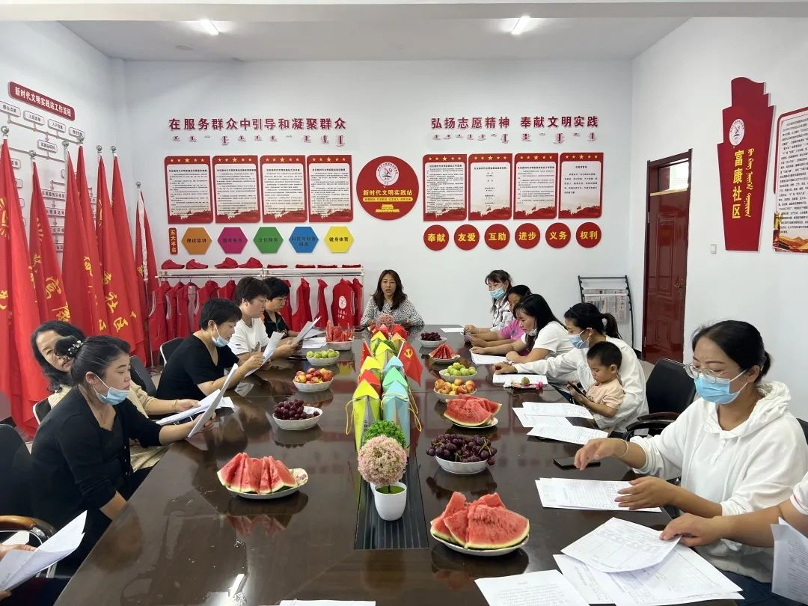

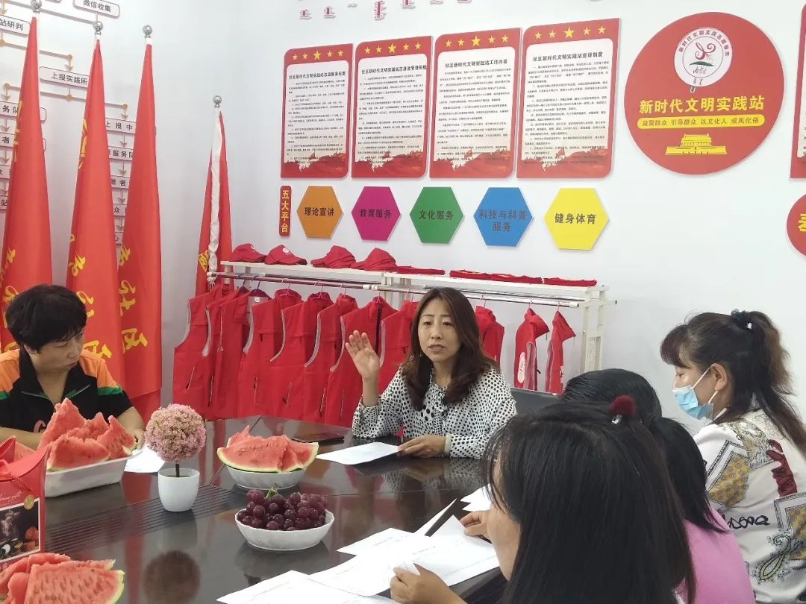

    座谈会上，社区负责人周雅静书记向大家送上节日的问候和祝福，并由衷感谢居民朋友们长期以来对社区工作的支持和付出，特别是在疫情防控工作中积极配合。共建美好家园，共创和谐社区。会上，居民们畅所欲言，分享生活中的暖心故事，现场氛围热闹而温馨。

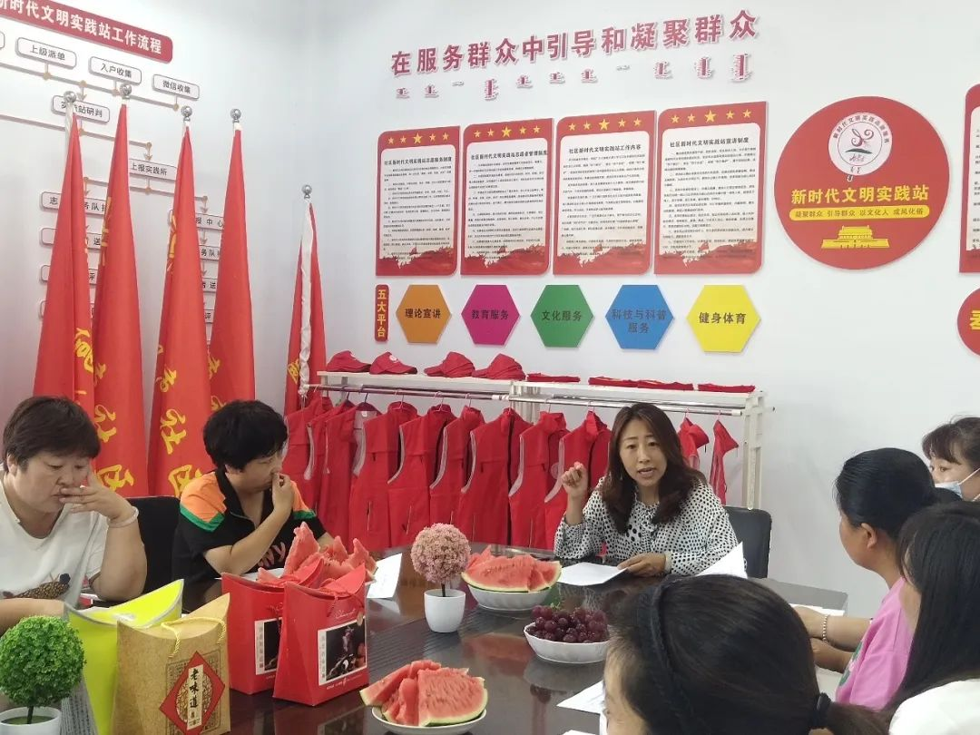

    接下来，富康社区将进一步强化党建引领作用，持续优化社会治理，用心用情用力解决好群众身边小事，以实际行动迎接党的二十大胜利召开。